附件2：
宾馆位置图及交通介绍
一、世纪金源大饭店
1.酒店地理位置
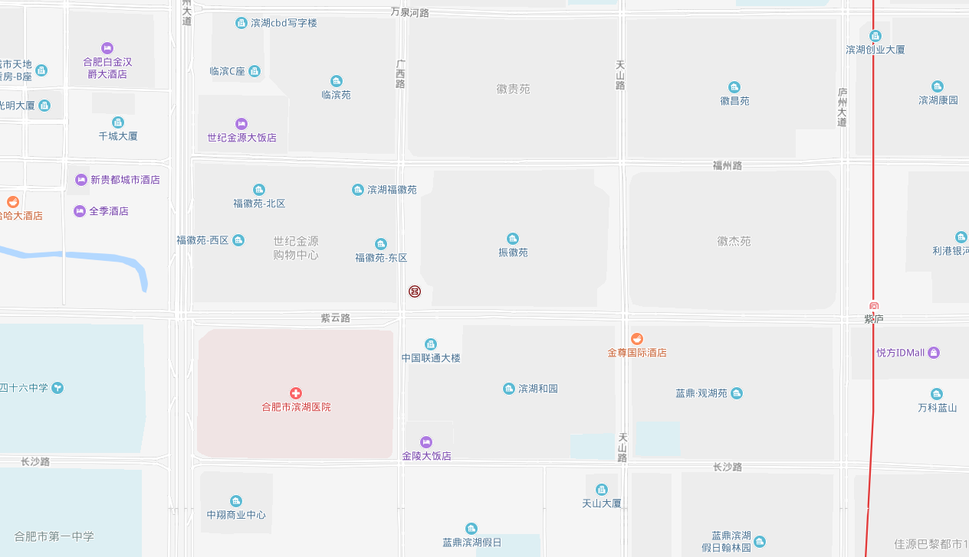
酒店
地铁站
会址及酒店
地址：安徽省合肥市滨湖新区徽州大道5558号
联系电话：(0551)66868888
2.乘车路线：
始发点合肥火车站：
- 乘坐地铁1号线（九联圩方向），经15站至紫庐站（A口出）下车，步行1.7公里到酒店，全程约61分钟，费用为4元/人。
- 在合肥火车站车站乘509路公交车，经5站至滨湖世纪城站下车，步行790米到酒店，全程约69分钟，费用为2元/人。
- 在合肥火车站直接打车至酒店，用时约31分钟，费用约为40元。
始发点合肥南站：
- 乘坐地铁1号线（九联圩方向），经5站至紫庐站（A口出）下车，步行1.7公里到酒店，全程约40分钟，费用为4元/人。
- 在合肥南站直接打车至酒店，用时约16分钟，费用约为18元。
始发点合肥新桥国际机场：
- 乘坐机场巴士1号线，经3站至巢湖路站下车，步行640米至大东门站乘坐地铁1号线（九联圩方向），经12站至紫庐站（A口出）下车，步行1.7公里到酒店。时间约164分钟，费用约为30元/人。
- 在合肥新桥国际机场直接打车至酒店，用时约50分钟，费用约为120元。

二、安徽金陵大饭店地理位置
1.酒店地理位置
酒店
地铁站
会址及酒店
地址：合肥市滨湖新区广西路2666号
联系电话：(0551)65366666
2.乘车路线：
始发点合肥火车站：
- 乘坐地铁1号线（九联圩方向），经15站至紫庐站（A口出）下车，步行1.2公里到酒店，全程约50分钟，费用为4元/人。
- 在合肥火车站车站乘509路公交车，经5站至滨湖世纪城站下车，步行1公里到酒店，全程约63分钟，费用为2元/人。
- 在合肥火车站直接打车至酒店，用时约30分钟，费用约为41元。
始发点合肥南站：
- 乘坐地铁1号线（九联圩方向），经5站至紫庐站（A口出）下车，步行1.2公里到酒店，全程约30分钟，费用为4元/人。
- 在合肥南站直接打车至酒店，用时约15分钟，费用约为20元。
始发点合肥新桥国际机场:
- 乘坐机场巴士1号线，经3站至巢湖路站下车，步行640米至大东门站乘坐地铁1号线（九联圩方向），经12站至紫庐站（A口出）下车，步行1.2公里到酒店。时间约154分钟，费用约为30元/人。
- 在合肥新桥国际机场直接打车至酒店，用时约50分钟，费用约为120元。

